佳因隐形眼镜移印胶头特点
佳因隐型眼镜 - 移印胶头特点 :
1.佳因提供快速而精确的新式样开模,确认图面后7天内开出新胶头提供测试。
2.胶头灌制负压值达-2TOLL以上剖面无气泡
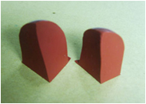
佳因胶头 一般胶头
3.研发特别适合隐形眼镜油墨使用之硅胶特性,上色均匀. ※隐形眼镜胶头有抗静电的特点

硅胶的颜色
硅胶种类 | 吸墨性 | 抗溶剂 | 延展性 | 抗静电 | 脱墨性
F-01(蓝) | △ | ☆ | △ | ✕ | △
F-02(红) | ☆ | ◆ | △ | ✕ | ☆
F -03(旧白) | ◆ | ◆ | ◆ | ✕ | ◆
F -04(暖白) | ◆ | △ | ☆ | ✕ | △
F -05(粉红) | ☆ | ◆ | ◆ | ☆ | ◆

☆：优 ◆：佳 △：一般 ✕：无
1. 一般都用硅胶颜色的不同来分辨硅胶材质的不同。
2. 本公司所生产的硅胶种类不同即代表着不同的硅胶特色。
F -01(蓝)：抗溶剂性佳，可用来大量印刷，提升胶头使用寿命。
F -02(红) : 可制造硬度高、吸墨效果佳、适合用在排气不良的印刷图案及咬花面上。
F -03(旧白) : 延展性佳，可制造硬度较软的胶头，黏性也较高。
F -04(暖白)：延展性更佳，除了可制造软胶头外，用来包覆不规则的塑材，较不易破裂。
F -05(粉红)：针对水性油墨，有极佳的吸墨效果，对于细小字体，能较完整呈现。
4.胶头直线度
在垂直线上加长了与模具的咬合尺寸,大大提升了胶头的直线度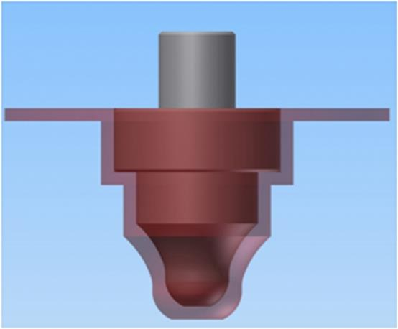
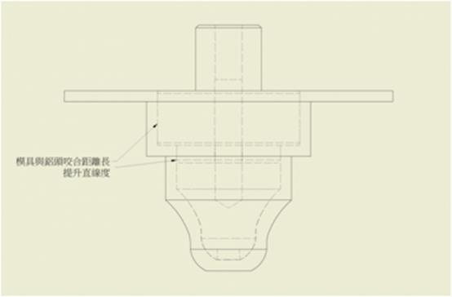

5.出厂前检验每一颗胶头的直线度及硬度
1. 使用"胶头直线检测机"检测胶头直线度
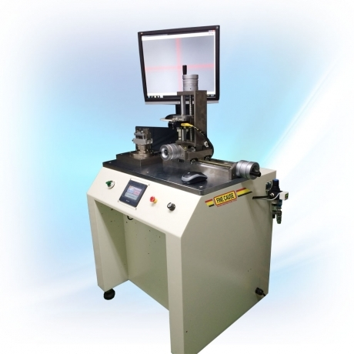
利用十字线标辅助辨识，胶头360度旋转量测
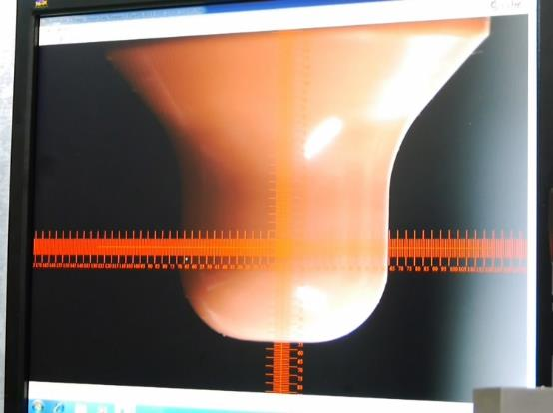

2. 使用"胶头硬度检测机"检测胶头硬度
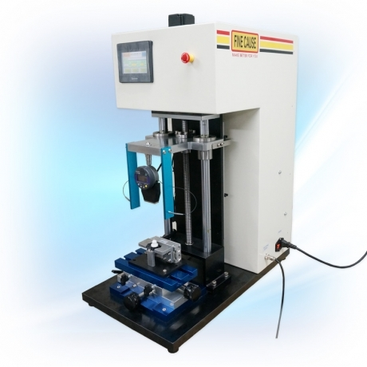

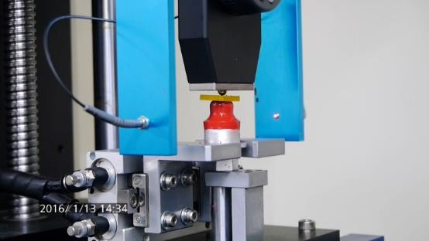
硬度检测机能够精准检测出每一颗胶头的硬度
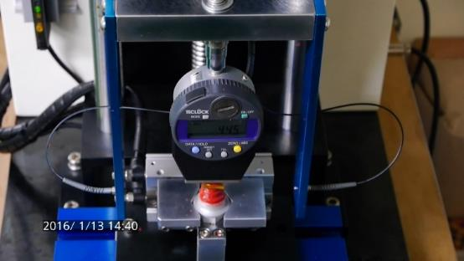
6.胶头脱模后,内孔边无毛边
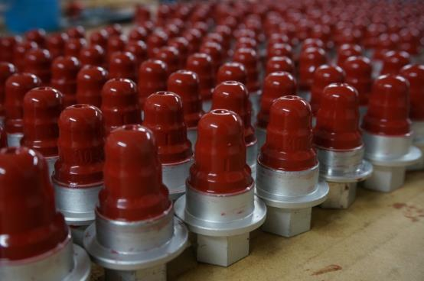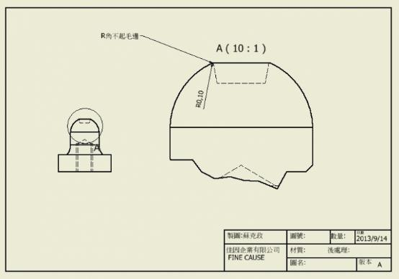
7.胶头与金属铝座接合黏着品质管控.
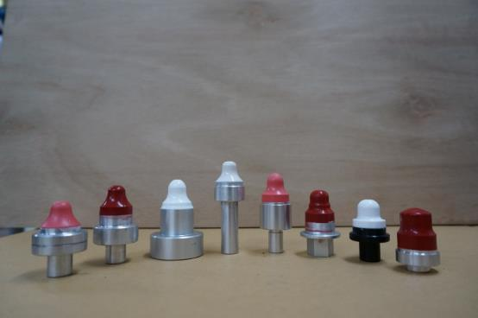
8.胶头外型清洁度质量管控严格.
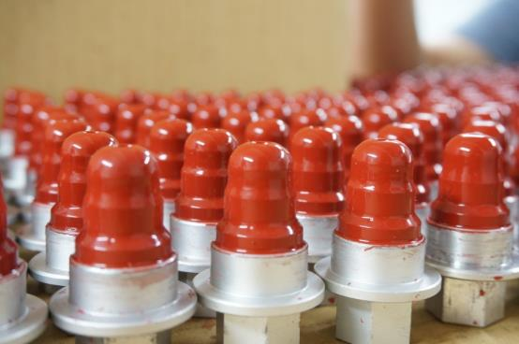
9.单价优惠,技术质量领先同业.

